用例文档 — 校务问答机器人

1. 用例模版说明

1.1 采用的用例模版
本项目的用例文档遵循以下结构化模版（基于Alistair Cockburn用例模版定制）：
用例编号: UC-XXX-XX
用例名称: {动词 + 名词，描述用例目标}
版本: {版本号}
创建日期: {YYYY-MM-DD}
最后更新: {YYYY-MM-DD}
参与者 (Actor): {主参与者 + 辅助参与者}
描述: {简要描述用例的目标和场景}
触发条件: {什么事件触发此用例}
前置条件 (Preconditions): {执行用例前系统必须满足的状态}
后置条件 (Postconditions): {用例成功完成后系统的状态}
基本流程 (Basic Flow):
1. {步骤1}
2. {步骤2}
...
备选流程 (Alternative Flows):
A1. {条件} → {处理}
A2. ...
异常流程 (Exception Flows):
E1. {异常条件} → {处理}
E2. ...
包含用例 (Includes): {被包含的子用例}
扩展用例 (Extends): {扩展的用例}
特殊需求: {非功能性需求、约束等}
假设条件: {用例成立的假设}
待解决问题: {尚未明确的事项}

1.2 模版适用性评估
评估维度 | 得分(1-5) | 说明
完整性 | ⭐⭐⭐⭐⭐ | 覆盖了用例描述的所有关键要素
易读性 | ⭐⭐⭐⭐ | 结构清晰、层次分明
可追溯性 | ⭐⭐⭐⭐⭐ | 通过编号系统与需求、测试用例关联
实践适应性 | ⭐⭐⭐⭐⭐ | 适合描述人机交互场景

2. 系统用例总览

2.1 用例图 (Use Case Diagram)
用例文档(UC)-流程图1.png

2.2 用例规约列表
用例编号 | 用例名称 | 参与者 | 优先级 | 对应需求编号
UC-STU-01 | 查询课程安排 | 学生 | P0 | REQ-STU-01
UC-STU-02 | 查询考试安排 | 学生 | P0 | REQ-STU-02
UC-STU-03 | 查询成绩 | 学生 | P0 | REQ-STU-03
UC-STU-04 | 查询办事流程 | 学生 | P0 | REQ-STU-04
UC-STU-05 | 查询校园设施 | 学生 | P1 | REQ-STU-05
UC-STU-06 | 查询教师信息 | 学生 | P1 | REQ-STU-06
UC-STU-07 | 查询空闲教室 | 学生 | P1 | REQ-STU-07
UC-STU-08 | 查询校历 | 学生 | P1 | REQ-STU-08
UC-STU-09 | 查询学分统计 | 学生 | P2 | REQ-STU-09
UC-STU-10 | 查询活动信息 | 学生 | P2 | REQ-STU-10
UC-GRA-02 | 查询导师信息 | 研究生 | P0 | REQ-GRA-02
UC-GRA-03 | 查询培养方案 | 研究生 | P0 | REQ-GRA-03
UC-GRA-04 | 查询论文流程 | 研究生 | P1 | REQ-GRA-04
UC-GRA-05 | 查询实验室信息 | 研究生 | P1 | REQ-GRA-05
UC-GRA-06 | 查询学术活动 | 研究生 | P2 | REQ-GRA-06
UC-GRA-07 | 查询助教信息 | 研究生 | P2 | REQ-GRA-07
UC-TEA-01 | 查询授课课表 | 教师 | P0 | REQ-TEA-01
UC-TEA-02 | 查询学生名单 | 教师 | P0 | REQ-TEA-02
UC-TEA-03 | 查询监考安排 | 教师 | P0 | REQ-TEA-03
UC-TEA-04 | 查询教学日历 | 教师 | P1 | REQ-TEA-04
UC-TEA-05 | 查询教室借用流程 | 教师 | P1 | REQ-TEA-05
UC-TEA-06 | 查询教学规章 | 教师 | P1 | REQ-TEA-06
UC-TEA-07 | 查询科研信息 | 教师 | P2 | REQ-TEA-07
UC-COU-01 | 查询学生信息 | 辅导员 | P0 | REQ-COU-01
UC-COU-02 | 查询学业预警 | 辅导员 | P0 | REQ-COU-02
UC-COU-03 | 查询请假流程 | 辅导员 | P1 | REQ-COU-03
UC-COU-04 | 查询资助政策 | 辅导员 | P1 | REQ-COU-04
UC-COU-05 | 查询处分规定 | 辅导员 | P1 | REQ-COU-05
UC-COU-06 | 查询就业信息 | 辅导员 | P2 | REQ-COU-06
UC-ADM-01 | 管理知识库条目 | 行政管理员 | P0 | REQ-ADM-01
UC-ADM-02 | 查看数据统计 | 行政管理员 | P0 | REQ-ADM-02
UC-ADM-03 | 批量导入导出 | 行政管理员 | P1 | REQ-ADM-03
UC-ADM-04 | 管理知识分类 | 行政管理员 | P1 | REQ-ADM-04
UC-ADM-05 | 处理未命中问题 | 行政管理员 | P1 | REQ-ADM-05
UC-ADM-06 | 管理敏感词 | 行政管理员 | P2 | REQ-ADM-06
UC-ADM-07 | 监控系统状态 | 行政管理员 | P2 | REQ-ADM-07
UC-PAR-01 | 查询学校信息 | 家长 | P0 | REQ-PAR-01
UC-PAR-02 | 查询学生状态 | 家长 | P1 | REQ-PAR-02
UC-PAR-03 | 查询费用信息 | 家长 | P1 | REQ-PAR-03
UC-PAR-04 | 查询假期通知 | 家长 | P1 | REQ-PAR-04
UC-PAR-05 | 查询校园活动 | 家长 | P2 | REQ-PAR-05
UC-VIS-01 | 查询招生信息 | 访客/考生 | P0 | REQ-VIS-01
UC-VIS-02 | 查询专业介绍 | 访客/考生 | P0 | REQ-VIS-02
UC-VIS-03 | 查询校园环境 | 访客/考生 | P1 | REQ-VIS-03
UC-VIS-04 | 查询交通周边 | 访客/考生 | P2 | REQ-VIS-04
UC-VIS-05 | 校园导览 | 访客/考生 | P2 | REQ-VIS-05
UC-COM-01 | 用户认证 | 全部（除访客） | P0 | COM-REQ-02
UC-COM-02 | 反馈评价 | 全部 | P1 | COM-REQ-06
UC-COM-03 | 对话历史 | 全部（除访客） | P1 | COM-REQ-05

3. 核心用例详细描述

3.1 UC-STU-01：查询课程安排
┌─────────────────────────────────────────────────────────────────┐
│ 用例编号: UC-STU-01 │
│ 用例名称: 查询课程安排 │
│ 版本: 1.0 │
│ 创建日期: 2026-05-15 最后更新: 2026-05-20 │
│ 参与者: 学生（主）、教务系统（辅） │
│ 描述: 学生通过自然语言输入，查询个人或班级的课程安排信息 │
│ 触发条件: 学生通过聊天界面输入课程查询相关问题 │
│ 优先级: P0（核心功能） │
├─────────────────────────────────────────────────────────────────┤
│ 前置条件: │
│ 1. 学生已完成身份认证 │
│ 2. 教务系统接口可用 │
│ 3. 知识库已加载课程相关数据 │
│ │
│ 后置条件: │
│ 1. 系统成功返回课程安排信息 │
│ 2. 查询记录写入对话日志 │
│ 3. 如涉及个人信息，记录访问日志 │
├─────────────────────────────────────────────────────────────────┤
│ 基本流程: │
│ 1. 学生在聊天输入框中输入自然语言查询 │
│ 示例: "明天有什么课？"、"周五上午的课在哪上？"、"数据结构什么时候上课？" │
│ 2. 系统接收输入，调用NLU引擎进行意图识别和实体提取 │
│ - 意图: COURSE_QUERY │
│ - 实体: 日期(明天/周五)、课程名(数据结构)、时段(上午)、地点 │
│ 3. 系统根据实体信息组装查询参数 │
│ - 如未指定日期 → 默认为"今天" │
│ - 如未指定课程 → 查询该日期全部课程 │
│ 4. 系统调用教务系统API查询课程数据 │
│ - 若缓存中有且未过期 → 返回缓存数据（<1秒） │
│ - 否则 → 实时调用教务系统API（<5秒） │
│ 5. 系统将查询结果格式化为自然语言回复 │
│ 6. 系统将回复展示给用户，同时展示快捷追问按钮 │
│ 7. 用户可选点击快捷追问或继续输入新问题 │
│ │
│ 备选流程: │
│ A1. 用户未指定日期 → 系统默认查询"今天"的课程，并提示 │
│ "如需查询其他日期，请说明，如'周五的课'" │
│ A2. 用户指定周次 → 如"第15周的课"，系统按教学周查询 │
│ A3. 用户查询他人课程（如助教查学生课表）→ 需额外授权 │
│ A4. 查询结果为空（该时段无课）→ 回复"您[日期][时段]没有课程安排"，│
│ 并建议"是否需要查询空闲教室进行自习？" │
│ │
│ 异常流程: │
│ E1. 教务系统接口超时(>5秒) → 回复"正在查询中，请稍候..." │
│ 并异步加载，完成后主动推送结果 │
│ E2. 教务系统接口不可用 → 回复"教务系统暂时无法访问，请稍后重试。" │
│ 并记录告警 │
│ E3. NLU无法识别意图 → 回复"抱歉，我不太理解您的问题。 │
│ 您可以这样问：'明天有什么课？'、'周五的课在哪上？'" │
│ E4. 用户未认证 → 引导用户登录认证 │
│ │
│ 包含用例: UC-COM-01 用户认证 │
│ │
│ 界面原型引用: prototypes/figma/main-chat-mobile.fig │
│ │
│ 特殊需求: │
│ - 响应时间: 文本回复≤3秒，含API查询≤5秒 │
│ - 数据准确性: 与教务系统数据一致 │
│ - 缓存策略: 课程数据缓存30分钟，过期后实时查询 │
│ │
│ 假设条件: │
│ - 教务系统API提供课程查询接口 │
│ - 学生知悉自己的班级/专业信息 │
│ │
│ 待解决问题: 无 │
└─────────────────────────────────────────────────────────────────┘

界面原型 (UC-STU-01)
移动端聊天界面：
┌────────────────────────────┐
│ 🏫 校务问答机器人 │
│ ─────────────────────────│
│ │
│ ┌──────────────────────┐ │
│ │ 用户: 明天有什么课？ │◀│
│ └──────────────────────┘ │
│ │
│ ┌──────────────────────┐ │
│ │ 🤖 您明天（5月24日 │ │
│ │ 周四）的课程安排： │ │
│ │ │ │
│ │ 1-2节 08:00-09:40 │ │
│ │ 📚 数据结构 │ │
│ │ 📍 A101教室 │ │
│ │ 👨‍🏫 王教授 │ │
│ │ │ │
│ │ 3-4节 10:00-11:40 │ │
│ │ 📚 操作系统 │ │
│ │ 📍 B203教室 │ │
│ │ 👨‍🏫 刘教授 │ │
│ │ │ │
│ │ 5-6节 14:00-15:40 │ │
│ │ 📚 数据库原理 │ │
│ │ 📍 C305实验室 │ │
│ │ 👨‍🏫 陈教授 │ │
│ │ │ │
│ │ [查看本周课程] │ │ ← 快捷追问
│ │ [导出日历] │ │
│ └──────────────────────┘ │
│ │
│ ┌──────────────────────┐ │
│ │ 输入问题... 📎 ▶│ │
│ └──────────────────────┘ │
└────────────────────────────┘

领域模型片段 (DM - UC-STU-01)
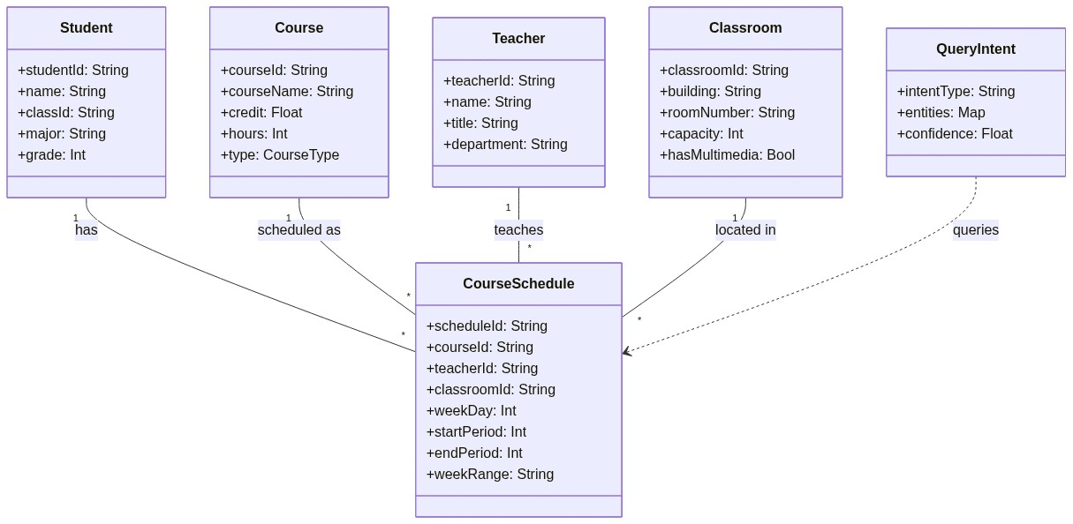
用例文档(UC)-类图2.png

3.2 UC-STU-02：查询考试安排
┌─────────────────────────────────────────────────────────────────┐
│ 用例编号: UC-STU-02 │
│ 用例名称: 查询考试安排 │
│ 版本: 1.0 │
│ 创建日期: 2026-05-15 │
│ 参与者: 学生（主）、教务系统（辅） │
│ 描述: 学生查询个人或指定课程的考试时间、地点、座位号等 │
│ 触发条件: 学生输入考试查询相关问题 │
│ 优先级: P0 │
├─────────────────────────────────────────────────────────────────┤
│ 前置条件: │
│ 1. 学生已完成身份认证 │
│ 2. 教务系统考试安排数据可用 │
│ │
│ 后置条件: │
│ 1. 系统返回考试安排信息（时间、地点、座位、形式） │
│ 2. 如设置了考试提醒，系统在考前发送推送通知 │
│ │
│ 基本流程: │
│ 1. 学生输入: "这周有什么考试？" / "操作系统的考试在哪？" │
│ 2. NLU识别意图 EXAM_QUERY, 提取实体（课程名、时间范围） │
│ 3. 调用教务系统API获取考试安排 │
│ 4. 格式化输出考试信息 │
│ 5. 询问是否设置考试提醒 │
│ │
│ 备选流程: │
│ A1. 没有考试安排 → 回复友好的"暂无"消息 │
│ A2. 考试安排有冲突(同一时段两场) → 高亮提醒用户 │
│ │
│ 异常流程: │
│ E1. 教务系统无考试数据 → 提示"考试安排尚未公布" │
│ E2. 系统不可用 → 同UC-STU-01的E2处理 │
│ │
│ 界面原型引用: prototypes/figma/main-chat-mobile.fig │
└─────────────────────────────────────────────────────────────────┘

3.3 UC-STU-04：查询办事流程
┌─────────────────────────────────────────────────────────────────┐
│ 用例编号: UC-STU-04 │
│ 用例名称: 查询办事流程 │
│ 版本: 1.0 │
│ 参与者: 学生（主）、OA系统（辅） │
│ 描述: 学生查询各类学生事务的办理流程、所需材料、负责部门等 │
│ 触发条件: 学生输入办事流程相关问题 │
│ 优先级: P0 │
├─────────────────────────────────────────────────────────────────┤
│ 前置条件: │
│ 1. 知识库中已录入相关办事流程 │
│ │
│ 基本流程: │
│ 1. 学生输入: "怎么申请奖学金？" / "学生证丢了怎么补办？" │
│ 2. NLU识别意图 PROCEDURE_QUERY, 提取实体（事项类型） │
│ 3. 在知识库中检索匹配的办事流程 │
│ 4. 按步骤返回流程指引，附带材料清单、部门联系方式和相关文件 │
│ 5. 如流程涉及线上操作，提供系统链接 │
│ │
│ 备选流程: │
│ A1. 知识库中无匹配流程 → 记录未命中，建议学生联系辅导员 │
│ A2. 学生追问某个步骤详情 → 展开该步骤的详细说明 │
│ A3. 多个部门协作流程 → 分步骤标注负责部门 │
│ │
│ 界面原型引用: prototypes/figma/procedure-flow.fig │
└─────────────────────────────────────────────────────────────────┘

3.4 UC-ADM-01：管理知识库条目
┌─────────────────────────────────────────────────────────────────┐
│ 用例编号: UC-ADM-01 │
│ 用例名称: 管理知识库条目 │
│ 版本: 1.0 │
│ 参与者: 行政管理员（主） │
│ 描述: 管理员对知识库条目进行增删改查、启用/停用、版本管理 │
│ 触发条件: 管理员登录后台，进入知识库管理页面 │
│ 优先级: P0 │
├─────────────────────────────────────────────────────────────────┤
│ 前置条件: │
│ 1. 管理员已完成身份认证且拥有知识库管理权限 │
│ │
│ 后置条件: │
│ 1. 知识条目变更生效（新增/修改立即生效，删除需二次确认） │
│ 2. 操作记录写入审计日志 │
│ │
│ 基本流程: │
│ 1. 管理员点击"知识库管理"菜单 │
│ 2. 系统展示知识条目列表，支持分类筛选、关键词搜索、分页浏览 │
│ 3. 【新增】管理员点击"新增条目" │
│ a. 填写表单: 标题、分类、关键词、内容（富文本）、附件 │
│ b. 设置生效时间和失效时间（可选） │
│ c. 预览效果 │
│ d. 点击"发布"，条目立即生效 │
│ 4. 【编辑】管理员点击某条目的"编辑"按钮 │
│ a. 修改内容后保存，自动生成新版本（旧版本保留） │
│ b. 系统提示"更新成功，当前版本 V2" │
│ 5. 【停用/启用】管理员点击状态开关 │
│ a. 停用后该条目不再参与问答匹配 │
│ 6. 【删除】管理员点击"删除" │
│ a. 系统弹出确认框"确认删除该条目？删除后不可恢复" │
│ b. 确认后执行软删除（数据库标记，管理界面不可见） │
│ │
│ 备选流程: │
│ A1. 批量操作: 勾选多条 → 批量启用/停用/删除 │
│ A2. 版本回退: 查看历史版本列表 → 选择目标版本 → 恢复 │
│ │
│ 特殊需求: │
│ - 版本管理: 每次修改自动保存上一版本 │
│ - 审计日志: 记录操作人、时间、IP、操作类型、变更前后内容 │
│ - 并发编辑: 同一时间仅允许一人编辑同一条目（乐观锁） │
│ │
│ 界面原型引用: prototypes/figma/admin-dashboard.fig │
└─────────────────────────────────────────────────────────────────┘

3.5 UC-COM-01：用户认证
┌─────────────────────────────────────────────────────────────────┐
│ 用例编号: UC-COM-01 │
│ 用例名称: 用户认证 │
│ 版本: 1.0 │
│ 参与者: 所有内部用户（主）、统一认证平台（辅） │
│ 描述: 用户通过学校统一认证平台(CAS/OAuth2.0)登录系统 │
│ 优先级: P0 │
├─────────────────────────────────────────────────────────────────┤
│ 基本流程: │
│ 1. 用户在聊天界面点击"登录"或被系统引导登录 │
│ 2. 系统重定向到学校统一认证页面 │
│ 3. 用户输入学号/工号和密码 │
│ 4. 认证平台验证成功，返回授权令牌 │
│ 5. 系统根据用户角色加载对应权限 │
│ 6. 返回聊天界面，显示"欢迎, [姓名]" │
│ │
│ 备选流程: │
│ A1. 微信快捷登录: 通过微信OAuth直接获取身份 │
│ A2. Token过期: 自动刷新或提示重新登录 │
│ │
│ 异常流程: │
│ E1. 密码错误 → "学号/工号或密码错误，请重试" │
│ E2. 认证平台不可用 → "认证服务暂时不可用，请稍后重试" │
│ E3. 账号已锁定 → "账号已被锁定，请联系管理员" │
└─────────────────────────────────────────────────────────────────┘

4. 用例场景说明

4.1 场景1：学生期末备战场景
场景概述: 期末考试周，学生需要综合查询考试安排、课程成绩、复习教室
步骤 | 用户操作 | 系统响应
1 | 学生: “这周有哪些考试？” | 系统列出本周考试安排（3场），含时间、地点、座位号
2 | 学生点击”设置提醒” | 系统为每场考试设置在考前一天和考前1小时推送提醒
3 | 学生: “操作系统的成绩出了吗？” | 系统查询后回复”操作系统成绩已发布：平时92/期末85/总评88，绩点3.7”
4 | 学生: “下午想复习，哪里有空教室？” | 系统回复空闲教室列表，标注有无空调和多媒体
5 | 学生: “帮我导航到C305” | 系统发送校园地图，标记C305位置和最近路线

4.2 场景2：新生入学场景
场景概述: 新生入学，需要了解校园环境、办理各项手续
步骤 | 用户操作 | 系统响应
1 | 新生: “大一新生需要办哪些手续？” | 系统列出新生报到流程：①宿舍入住 ②注册报到 ③缴费确认 ④体检 ⑤领取校园卡 ⑥参加开学典礼
2 | 新生: “宿舍在哪？条件怎么样？” | 系统回复宿舍区位置、房型（4人间/独立卫浴/空调）、照片
3 | 新生: “校园卡有什么用？” | 系统列出校园卡功能：食堂消费、门禁、图书馆、洗澡、打水、校医院
4 | 新生: “从宿舍到计算机学院怎么走？” | 系统发送路线图和步行时间估计（约8分钟）

4.3 场景3：教师学期初场景
场景概述: 新学期开始，教师需要确认课表、获取学生名单、了解教学安排
步骤 | 用户操作 | 系统响应
1 | 教师: “这学期的课表” | 系统显示本学期全部授课安排（3门课，每周14学时）
2 | 教师: “导出数据结构班的学生名单” | 系统生成Excel文件并提供下载链接
3 | 教师: “数据结构有学生退课了吗？” | 系统对比期初和当前名单，回复”有3名学生已退课，当前班级人数62人”
4 | 教师: “这学期教学日历发我一份” | 系统发送教学日历（含教学周、节假日、考试周）

4.4 场景4：家长关注在校生场景
场景概述: 家长想了解孩子在校表现和学校情况
步骤 | 用户操作 | 系统响应
1 | 家长: “孩子这学期成绩怎么样？” | 系统检测未获得学生授权 → “请先让孩子在系统中授权您查看成绩”
2 | 学生收到授权请求并同意 | —
3 | 家长: “孩子这学期成绩怎么样？” | 系统返回学生本学期各科成绩汇总（仅展示，不可修改）
4 | 家长: “学费什么时候交？” | 系统回复学费缴纳标准、截止日期和缴费方式

5. 领域模型 (Domain Model)

5.1 核心领域模型
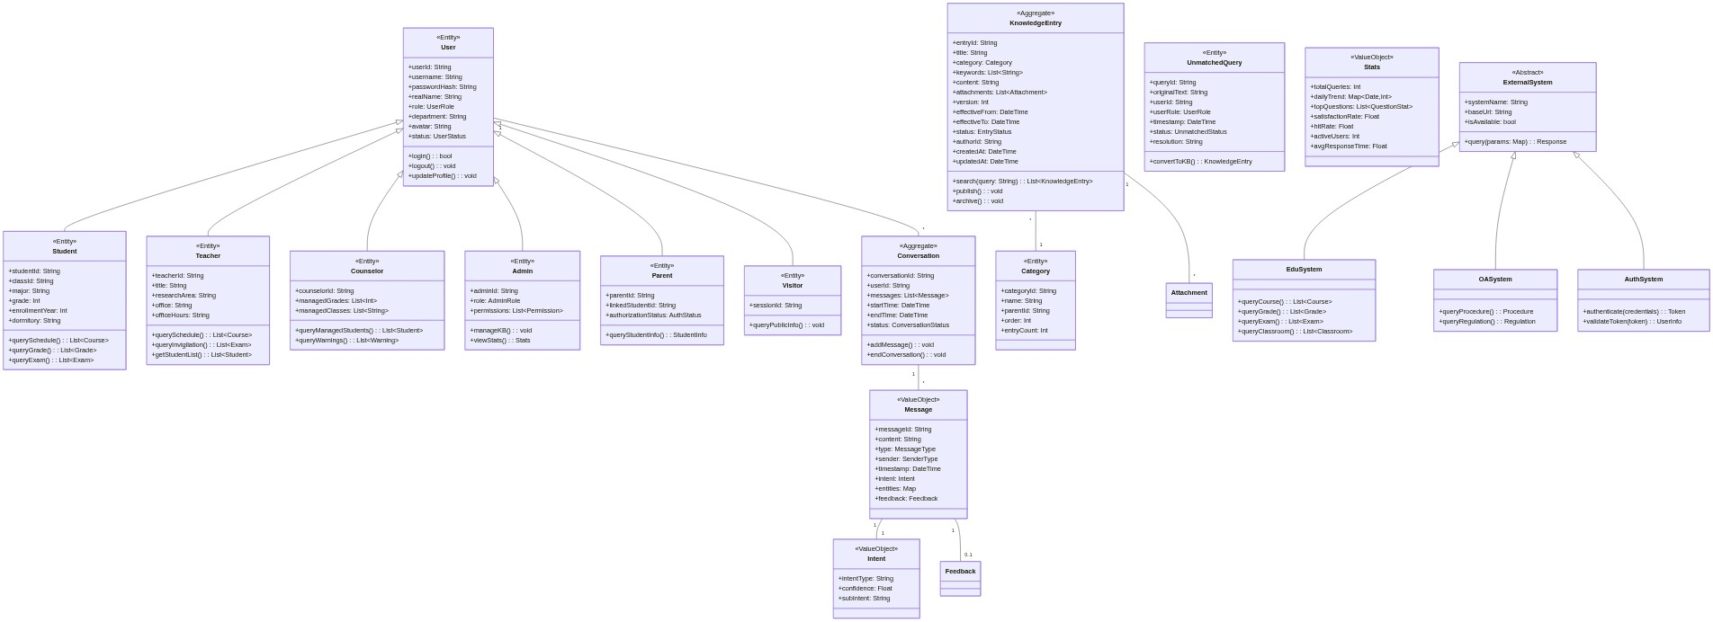
用例文档(UC)-类图3.png

5.2 知识库领域模型
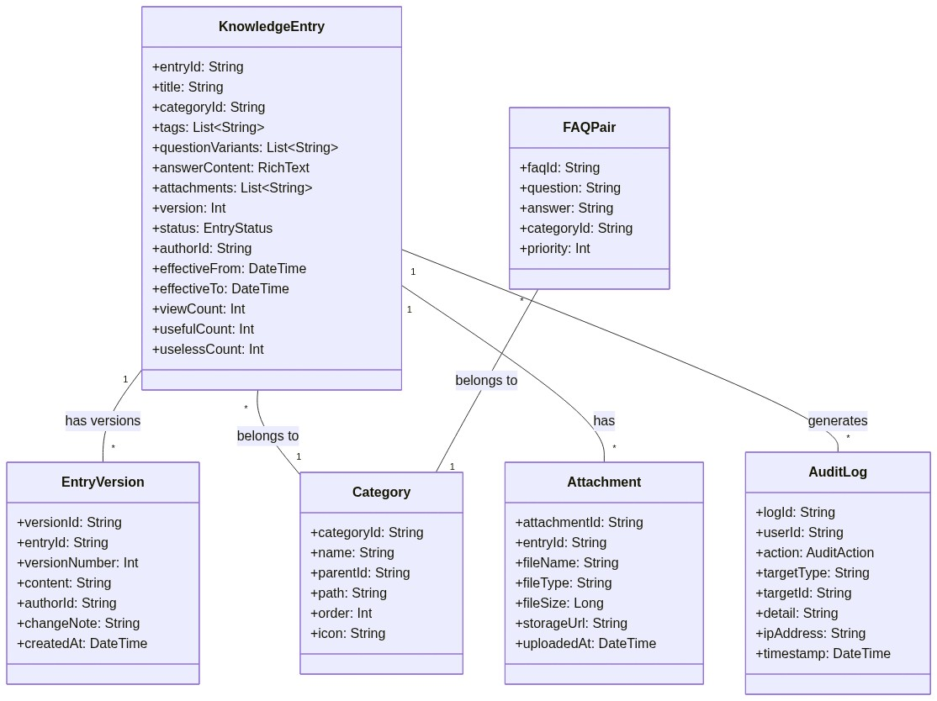
用例文档(UC)-类图4.png

5.3 对话会话领域模型
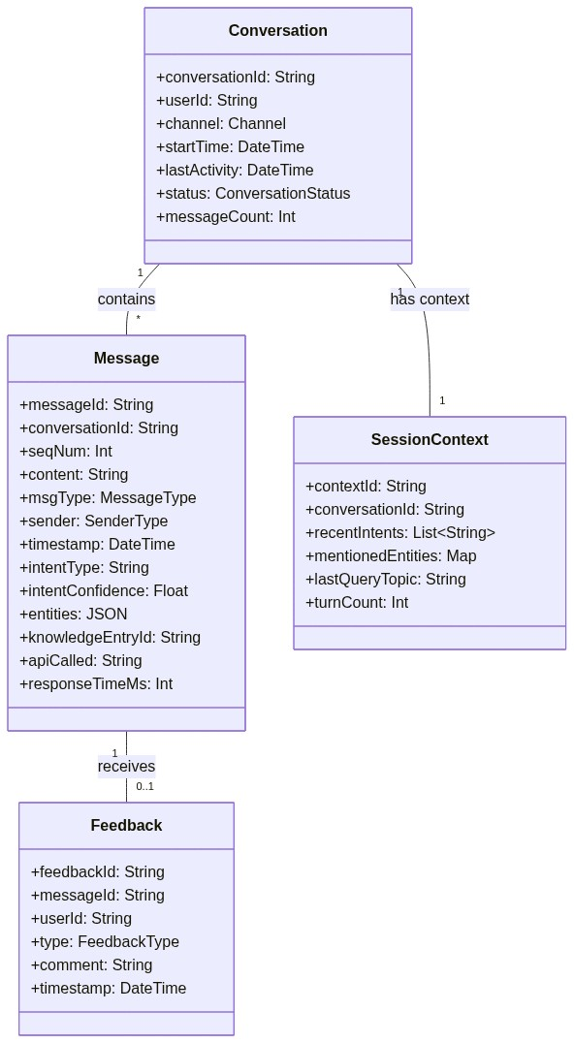
用例文档(UC)-类图5.png

6. 用例与需求追溯矩阵
用例编号 | 需求编号 | DM实体 | 界面原型 | 测试用例
UC-STU-01 | REQ-STU-01 | Student, Course, CourseSchedule | main-chat-mobile.fig | TC-STU-01
UC-STU-02 | REQ-STU-02 | Student, Exam | main-chat-mobile.fig | TC-STU-02
UC-STU-03 | REQ-STU-03 | Student, Grade | main-chat-mobile.fig | TC-STU-03
UC-STU-04 | REQ-STU-04 | KnowledgeEntry, Procedure | procedure-flow.fig | TC-STU-04
UC-STU-05 | REQ-STU-05 | KnowledgeEntry, Facility | main-chat-mobile.fig | TC-STU-05
UC-STU-06 | REQ-STU-06 | Teacher | main-chat-mobile.fig | TC-STU-06
UC-STU-07 | REQ-STU-07 | Classroom, Schedule | main-chat-mobile.fig | TC-STU-07
UC-STU-08 | REQ-STU-08 | Calendar | main-chat-mobile.fig | TC-STU-08
UC-STU-09 | REQ-STU-09 | Student, Credit | main-chat-mobile.fig | TC-STU-09
UC-STU-10 | REQ-STU-10 | Activity | main-chat-mobile.fig | TC-STU-10
UC-GRA-02 | REQ-GRA-02 | Teacher, ResearchArea | main-chat-mobile.fig | TC-GRA-02
UC-GRA-03 | REQ-GRA-03 | TrainingPlan | main-chat-mobile.fig | TC-GRA-03
UC-GRA-04 | REQ-GRA-04 | ThesisProcess | main-chat-mobile.fig | TC-GRA-04
UC-GRA-05 | REQ-GRA-05 | Lab, Equipment | main-chat-mobile.fig | TC-GRA-05
UC-GRA-06 | REQ-GRA-06 | AcademicEvent | main-chat-mobile.fig | TC-GRA-06
UC-GRA-07 | REQ-GRA-07 | TAPosition | main-chat-mobile.fig | TC-GRA-07
UC-TEA-01 | REQ-TEA-01 | Teacher, CourseSchedule | main-chat-mobile.fig | TC-TEA-01
UC-TEA-02 | REQ-TEA-02 | Student, Class | main-chat-mobile.fig | TC-TEA-02
UC-TEA-03 | REQ-TEA-03 | Teacher, ExamInvigilation | main-chat-mobile.fig | TC-TEA-03
UC-TEA-04 | REQ-TEA-04 | TeachingCalendar | main-chat-mobile.fig | TC-TEA-04
UC-TEA-05 | REQ-TEA-05 | KnowledgeEntry, Procedure | procedure-flow.fig | TC-TEA-05
UC-TEA-06 | REQ-TEA-06 | KnowledgeEntry, Regulation | main-chat-mobile.fig | TC-TEA-06
UC-TEA-07 | REQ-TEA-07 | ResearchProject | main-chat-mobile.fig | TC-TEA-07
UC-COU-01 | REQ-COU-01 | Student, Counselor | main-chat-mobile.fig | TC-COU-01
UC-COU-02 | REQ-COU-02 | Student, Warning | main-chat-mobile.fig | TC-COU-02
UC-COU-03 | REQ-COU-03 | LeaveRequest, Procedure | main-chat-mobile.fig | TC-COU-03
UC-COU-04 | REQ-COU-04 | AidPolicy | main-chat-mobile.fig | TC-COU-04
UC-COU-05 | REQ-COU-05 | DisciplineRegulation | main-chat-mobile.fig | TC-COU-05
UC-COU-06 | REQ-COU-06 | JobInfo | main-chat-mobile.fig | TC-COU-06
UC-ADM-01 | REQ-ADM-01 | KnowledgeEntry, Category | admin-dashboard.fig | TC-ADM-01
UC-ADM-02 | REQ-ADM-02 | Stats | admin-dashboard.fig | TC-ADM-02
UC-ADM-03 | REQ-ADM-03 | KnowledgeEntry | admin-dashboard.fig | TC-ADM-03
UC-ADM-04 | REQ-ADM-04 | Category | admin-dashboard.fig | TC-ADM-04
UC-ADM-05 | REQ-ADM-05 | UnmatchedQuery | admin-dashboard.fig | TC-ADM-05
UC-ADM-06 | REQ-ADM-06 | SensitiveWord | admin-dashboard.fig | TC-ADM-06
UC-ADM-07 | REQ-ADM-07 | SystemStatus | admin-dashboard.fig | TC-ADM-07
UC-PAR-01 | REQ-PAR-01 | KnowledgeEntry | main-chat-mobile.fig | TC-PAR-01
UC-PAR-02 | REQ-PAR-02 | Student, ParentAuth | main-chat-mobile.fig | TC-PAR-02
UC-PAR-03 | REQ-PAR-03 | FeeInfo | main-chat-mobile.fig | TC-PAR-03
UC-PAR-04 | REQ-PAR-04 | Notification | main-chat-mobile.fig | TC-PAR-04
UC-PAR-05 | REQ-PAR-05 | Activity | main-chat-mobile.fig | TC-PAR-05
UC-VIS-01 | REQ-VIS-01 | EnrollmentInfo | main-chat-mobile.fig | TC-VIS-01
UC-VIS-02 | REQ-VIS-02 | MajorInfo | main-chat-mobile.fig | TC-VIS-02
UC-VIS-03 | REQ-VIS-03 | CampusInfo | main-chat-mobile.fig | TC-VIS-03
UC-VIS-04 | REQ-VIS-04 | TransportInfo | main-chat-mobile.fig | TC-VIS-04
UC-VIS-05 | REQ-VIS-05 | CampusMap | main-chat-mobile.fig | TC-VIS-05
UC-COM-01 | COM-REQ-02 | User, AuthSystem | login.fig | TC-COM-01
UC-COM-02 | COM-REQ-06 | Feedback | main-chat-mobile.fig | TC-COM-02
UC-COM-03 | COM-REQ-05 | Conversation, Message | history.fig | TC-COM-03

